July 2023

Category  review: Chips

Retail  Analytics

1

Classification:  Confidential

Our  17 year history  assures best assures best practice i e in  privacy,    
security  and t and the  ethical  use  of  data

Classification:  Confidential

We all We all  have  a    
responsibility

to  use  data

for  good

Privacy

Security

Ethical  use o use of  data

•

•

•

We have  built our  business based    
on privacy  by  design principles   
for  the past 17  years

Quantium  has  strict protocols   
around  the receipt and  storage   
of personal information

All information is de-identified    
using  an irreversible tokenisation   
process with no ability  to   
re-identify  individuals.

•

•

•

•

We are ISO27001 certified  -   
internationally  recognised    
for  our  ability  to uphold  best   
practice standards  across   
information security

We use ‘bank  grade’ security    
to store and  process our  data

Comply with 200+  security    
requirements from NAB,   
Woolworths and  other    
data partners

All partner  data is held  in   
separate restricted  environments

Applies to all facets of our  work,

from the initiatives we take on,   
the information we use and  how   
our  solutions impact individuals,   
organisations  and  society.

Quantium  believes

in  using da g data  for    
progress,  with great   
care and re d responsibility.    
As  such  please  respect   
the c e commercial  in    
confidence  nature

of  this d is document.

•

All access to partner  data is   
limited  to essential staff only

•

Security  environment and    
processes regularly  audited    
by  our  data partners.

2

Executive  summary

01

Task 1 k 1

•

Chips  transactions i ons increased steadily before  Christmas  which  can  be  an  advantage  with  the help the help of   
promotional offers.

•

Most  pack  sizes  are of 175g followed by 150g.

•

Kettle  is  the  brand with  most  number of products sol ts sold.

•

Budget  customers in  Older F r Families account for  count for  max  total sales.

02

Task 2 k 2

•

Trial stores 77 and 86 have  significant  increase in  total sales and number of customers during trial as    
compared to control store.

•

Trial  store 8 store 88 had increase as well but not ut not as good  as stores 77 and 86.

3

Classification:  Confidential

01

Category

4

Classification:  Confidential

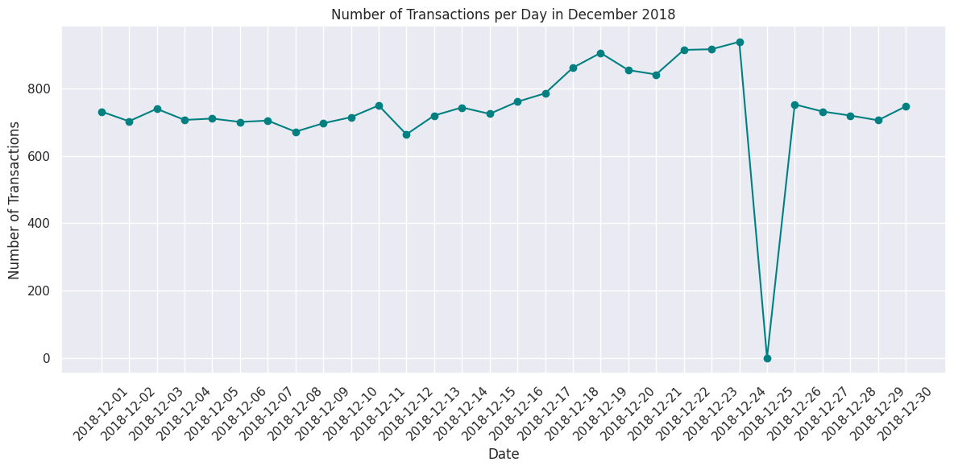•

The day with no transaction is a Christmas day that is when the store is closed   
hence there is a dip in sales on 25th December as shops were non-operational.

•

Sales increase steadily as the Christmas day approaches and return again to early   
December sales level during New Year Eve.

5

Classification:  Confidential

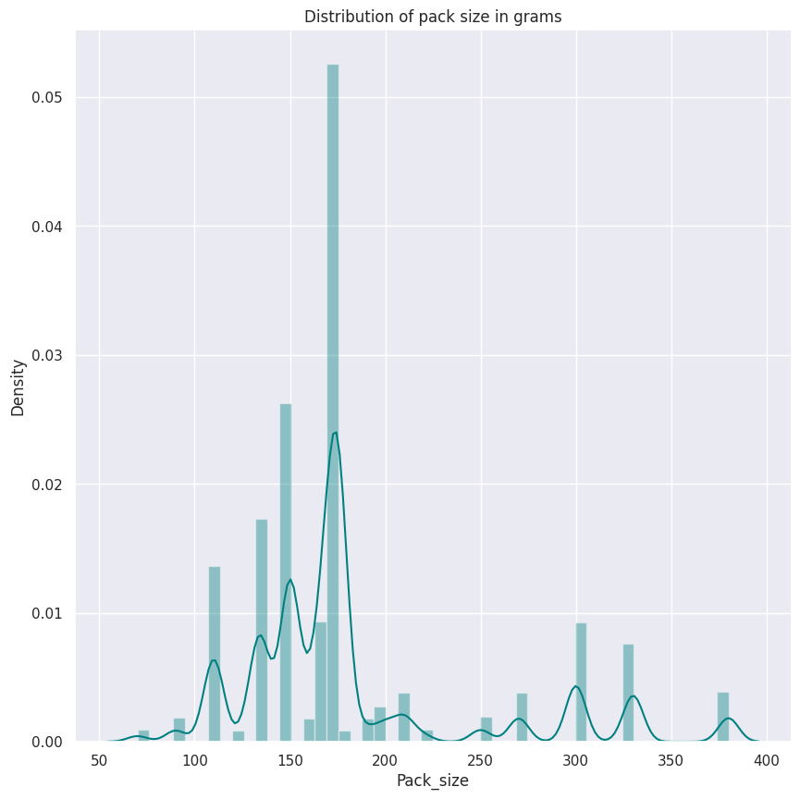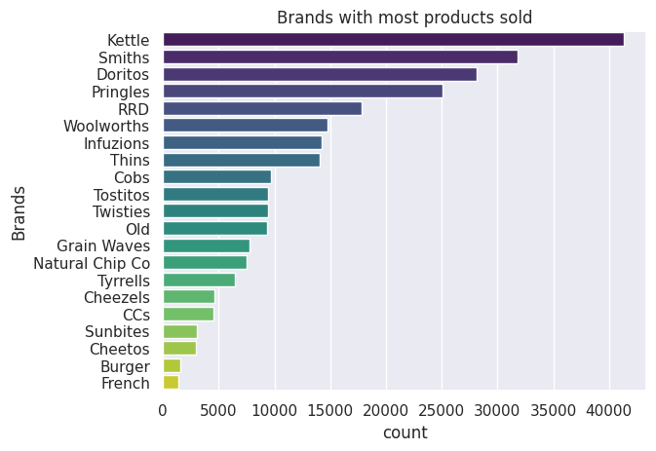Most pack size Most pack size Most pack size are of  e of  175g  and  Kettle  is the is the brand  with  most product  st product  sold.

6

Classification:  Confidential

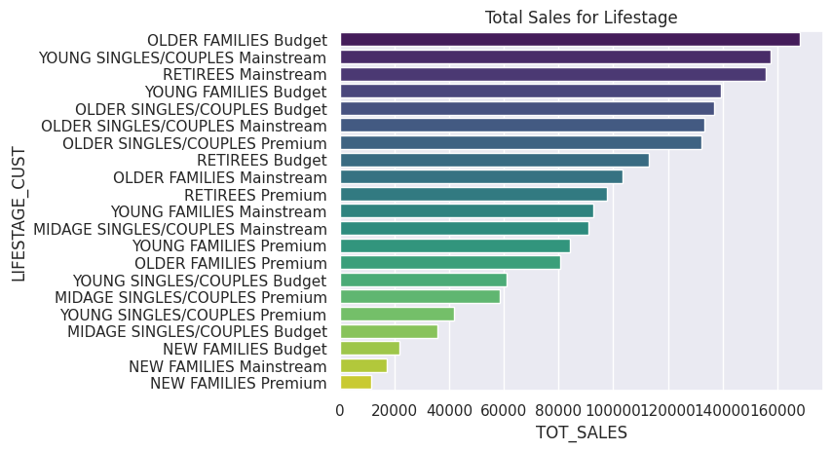Budget customers  in Olde in Older  Families  account f ount for the or the max  of t of total sales.  This  is follow is followed  by    
Mainstream  customers  in Y in Young  singles/couples  and  Retirees

7

Classification:  Confidential

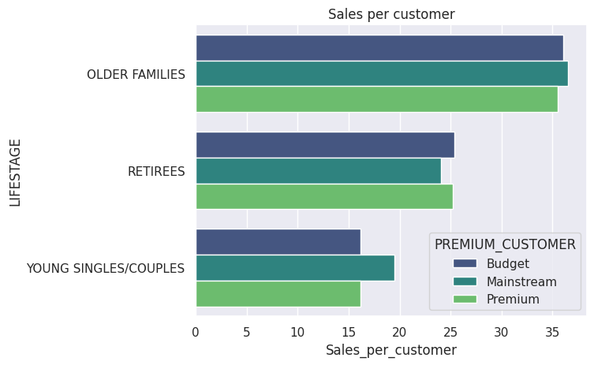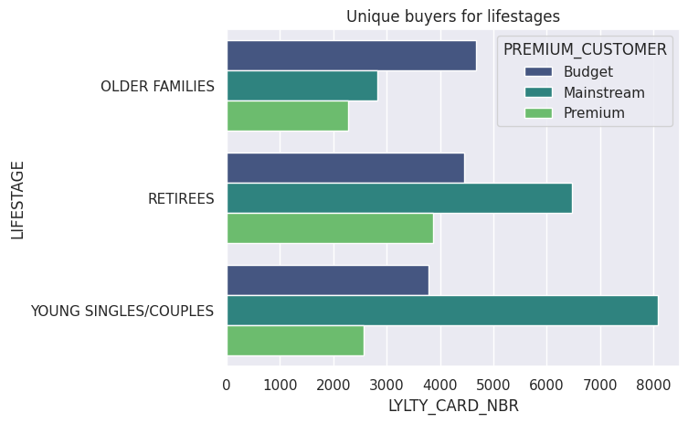8

Classification:  Confidential

02

Trial store  Trial store  performance

9

Classification:  Confidential

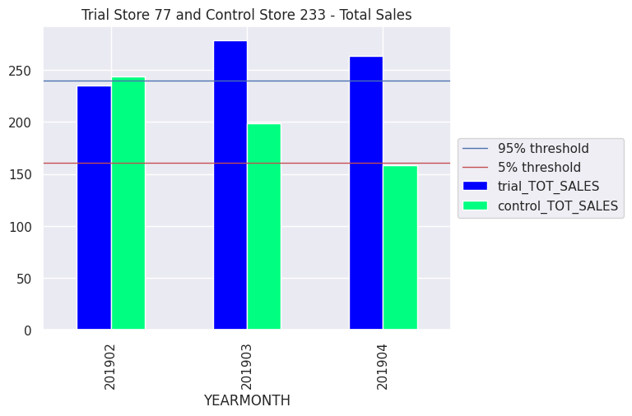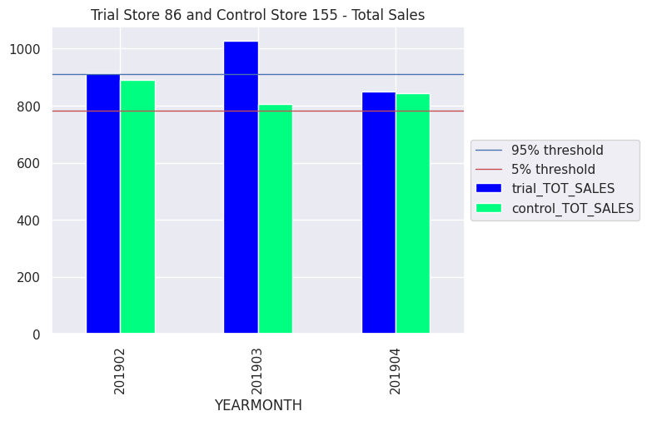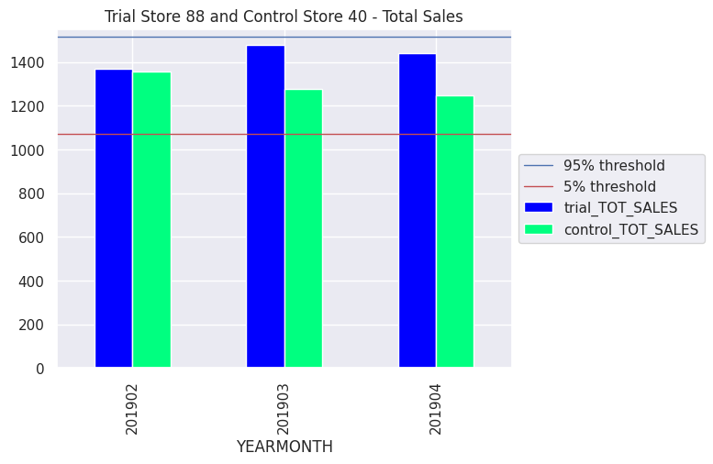•

We can see that Trial store 77 sales for March, and April exceeds 95% threshold of   
control store. Same goes to store 86 sales March month. Whereas trial store 88 sales   
increase is insignificant.

10

Classification:  Confidential

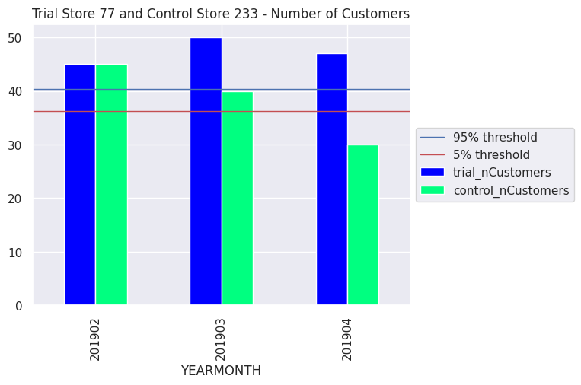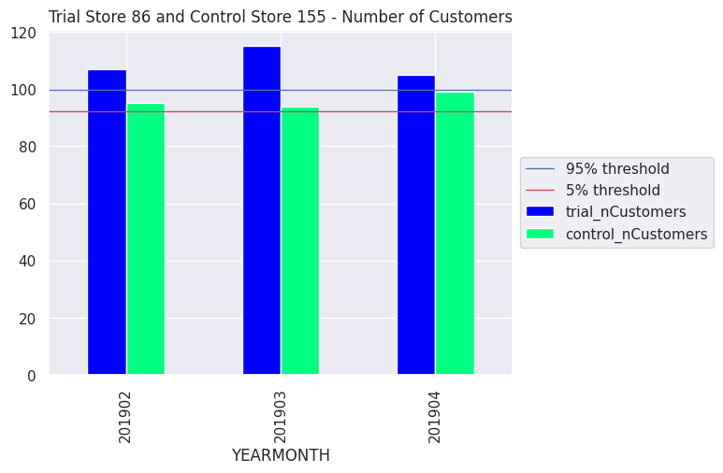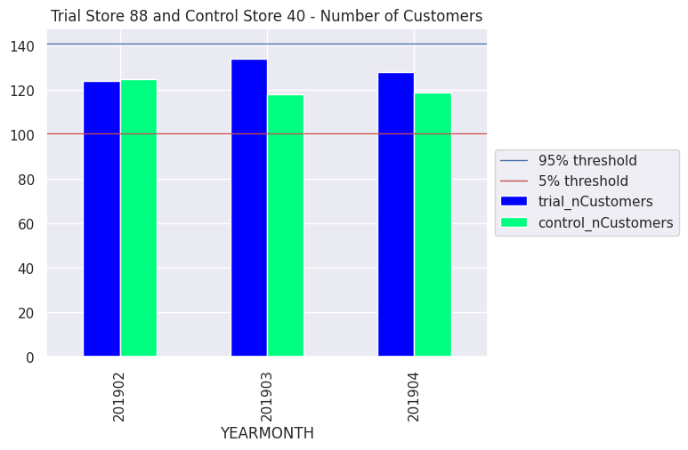•

Both  trial  store 77 and  77 and  86 sho 86 showed  significant  increase  in Total in Total Sales  and  Number  of    
Customers  during  trial  period.  But  not f not for tr or trial  store 88. P 88. Perhaps the haps the client  knows  if    
there's anything  about  trial 88 that  88 that  differs it  differs it  from  the  other two  trial.  Overall the  trial    
showed  positive  significant  result

11

Classification:  Confidential

12

Disclaimer: This document comprises, and is the subject of intellectual property (including copyright) and confidentiality rights of one or   
multiple owners, including The Quantium Group Pty Limited and its affiliates (Quantium) and where applicable, its third-party data owners (Data   
Providers), together (IP Owners). The information contained in this document may have been prepared using raw data owned by the Data   
Providers. The Data Providers have not been involved in the analysis of the raw data, the preparation of, or the information contained in the   
document. The IP Owners do not make any representation (express or implied), nor give any guarantee or warranty in relation to the accuracy,   
completeness or appropriateness of the raw data, nor the analysis contained in this document. None of the IP Owners will have any liability for   
any use or disclosure by the recipient of any information contained in, or derived from this document. To the maximum extent permitted by law,   
the IP Owners expressly disclaim, take no responsibility for and have no liability for the preparation, contents, accuracy or completeness of this   
document, nor the analysis on which it is based. This document is provided in confidence, may only be used for the purpose provided, and may   
not be copied, reproduced, distributed, disclosed or made available to a third party in any way except strictly in accordance with the applicable   
written terms and conditions between you and Quantium, or otherwise with Quantium’s prior written permission

Classification:  Confidential